Messprotokoll v. 20.12.2007, Telekom Laboratories, Raum „Sputnik“

Raumdimensionen:
L x Bx H = 7.5 m x 6.36 m x 2.96 m
Vol = 141 m³
T₂₀= 0,6 s
r_{h}= 0,67 m

Messaufbau:
8 Quellen, Fostex (2 Weg aktiv), auf Ohrhöhe
eine Empfängerposition
Messwinkelbereiche: ±90° horizontal in 1° Schritten (1448 Einzelmessungen)

Einmessung:
1. alle LS auf 78,8dB in 25cm Entf. kalibriert
2. Pegel am Empfängerort bestimmt (siehe Tabelle)
3. alle LS auf gleichen Pegel am Empf.ort eingemessen

Quellnr. | Seriennr. Quelle | Winkel bzgl. Empfänger | Pegel am Empf.ort (nach Kalib. [dBA]) | Abstand zum Empfänger
1 | 060 7312 | -90° | 65 | 1.03 m
2 | 060 2210 | -47° | 64 | 1.96 m
3 | 060 2209 | -24° | 63.5 | 2.27 m
4 | 060 7311 | -11° | 62.5 | 2.86 m
5 | 060 7059 | 12° | 62 | 2.92 m
6 | 060 7039 | 33° | 62.3 | 2.41 m
7 | 060 2141 | 56° | 62.6 | 2.02 m
8 | 060 7040 | 90° | 63.8 | 1.04 m

Pegelkorrekturen in Datensätzen:
Quelle 1: + 5.6 dB (bereits reingerechnet)
Quelle 2: + 6.6 dB (bereits reingerechnet)
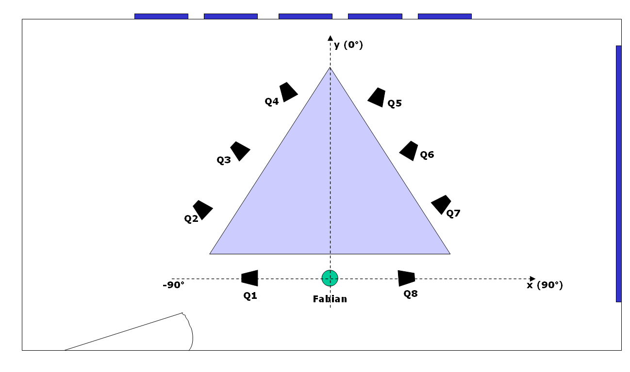
Abbildung 1 Messaufbau, schematisch

Foto:

